ISTRAŽIVANJE SPROVODI
NVO GRAĐANSKA INICIJATIVA MLADIH ROŽAJE

NAZIV ISTRAŽIVANJA:
"NAVIKE I INTERESOVANJE ZA SPORT U OPŠTINI ROŽAJE"

ROŽAJE, Maj 2024.godine

SADRŽAJ

1.UVOD 1
2.METODOLOGIJA ISTRAŽIVANJA 2
2.1.Predmet istraživanja 2
2.2. Cilj istraživanja 2
2.3. Uzorak ispitanika 2
2.4. Ciljna grupa 2
2.5. Analiza stanja (kontekst istraživanja) 3
2.6. Obrada podataka 3
3.REZULTATI ISTRAŽIVANJA 4
4.DISKUSIJA O REZULTATTIMA ISTRAŽIVANJA 14
5.PREPORUKE NA OSNOVU REZULTATA ISTRAŽIVANJA 17
6. ZAKLJUČAK 18

1.UVOD
Sport kao društveni fenomen ima nezamjenjivu ulogu u savremenom društvu. On prevazilazi okvire fizičke aktivnosti i predstavlja moćan alat za unaprijeđenje zdravlja, edukaciju, socijalnu koheziju i razvoj lokalnih zajednica. Redovno bavljenje sportom doprinosi smanjenju stresa, očuvanju fizičke kondicije, razvijanju timskog duha i građenju pozitivnih životnih navika. Upravo zbog togo, razumijevanje sportskih navika, potreba i interesa stanovništva postaje ključno za kreiranje efikasnih politika i strategija u oblasti sporta i rekreacije.
Opština Rožaje, kao središte istoimenog regiona, suočava se sa izazovima i mogućnostima u razvoju sportske infrastrukture i podsticanja zdravog načina života svojih građana. Da bi se podrška sportu i rekreaciji temeljila na stvarnim potrebama, a ne na pretpostavkama, neophodno je imati pouzdane podatke o tome kako se građani odnose prema sportu, kojim se aktivnostima bave, šta ih motiviše, a koje su prepreke sa kojima se suočavaju.
Ovo istraživanje, pod nazivom "Navike i interesovanje za sport u opštini Rožaje", sprovedeno je upravo sa ciljem da pruži takve podatke. Njegova svrha je da kroz analizu navika, preferencija i stavova građana Rožaja, identifikuje postojeću situaciju i ukaže na pravce budućeg djelovanja.
Istraživanje će pomoći lokalnim vlastima, sportskim savezima i udruženjima da bolje planiraju i alociraju resurse, podstaknu veće učešće građana u sportskom životu i doprinesu podizanju kvaliteta života u celoj opštini.
Na osnovu prikupljenih i analiziranih odgovora 100 ispitanika, ovaj dokument će ponuditi uvid u sportske profile građana Rožaja, istakći glavne izazove sa kojima se suočavaju i ukazati na potencijale za razvoj sporta na ovom podneblju.

2.METODOLOGIJA ISTRAŽIVANJA

2.1.Predmet istraživanja
Predmet ovog istraživanja su sportske navike, interesovanja i stavovi stanovništva opštine Rožaje. Istraživanje obuhvata analizu učestalosti bavljenja sportom, preferirane vrste sportskih aktivnosti, motive i prepreke, kao i stepen zadovoljstva postojećom sportskom infrastrukturom i sadržajima.

2.2. Cilj istraživanja
Osnovni cilj istraživanja je utvrđivanje nivoa interesovanja, učestalosti i preferencija građana opštine Rožaje u vezi sa sportskim aktivnostima.
Specifični ciljevi uključuju:
- Identifikovanje najpopularnijih sportova među aktivnim stanovnicima.
- Ispitivanje učestalosti bavljenja sportom.
- Utvrđivanje glavnih motiva i prepreka za bavljenje sportom.
- Istraživanje navika gledanja sportskih događaja.
- Procjena stepena zadovoljstva postojećom sportskom ponudom i infrastrukturom.
- Prepoznavanje potreba građana za novim sportskim sadržajima i infrastrukturom.
- Ispitivanje spremnosti građana za učešće u lokalnim sportskim događajima.

2.3.Uzorak ispitanika
- Veličina uzorka: Istraživanje je obuhvatilo 100 ispitanika.
- Tehnika uzorkovanja: Korišćen je prigodni uzorak (engl. convenience sampling), gde su podaci prikupljani od dostupnih i voljnih pojedinaca unutar ciljne grupe. Ova metoda je izabrana zbog jednostavnosti i brzine prikupljanja podataka, uz svjesnost o ograničenjima u pogledu reprezentativnosti.

2.4. Ciljna grupa
Ciljna grupa istraživanja su građani opštine Rožaje starosti od 15 godina i više. Uzorak je stratifikovan po polu i starosnim grupama kako bi se obezbijedila što bolja reprezentativnost unutar datih okvira.
- Pol: Muškarci (55%) i žene (45%).
- Starosne grupe:
  - 15-24 godine: 25%
  - 25-34 godine: 30%
  - 35-44 godine: 20%
  - 45-54 godine: 15%
  - 55+ godina: 10%

2.5. Analiza stanja (kontekst istraživanja)
Istraživanje polazi od pretpostavke da je sport važan činilac kvaliteta života, zdravlja i društvene kohezije. Analiza stanja se zasniva na prikupljenim podacima koji ukazuju na postojanje značajnog interesovanja za sport među stanovništvom (70% ispitanika je aktivno), ali i na izvjesne nedostatke. Ključni pokazatelji stanja su:
- Visoka stopa aktivnosti: 70% ispitanika se bavi nekom vrstom sporta.
- Popularnost timskih sportova i treninga: Fudbal, trčanje i teretana su među najpopularnijim aktivnostima.
- Jake prepreke: Nedostatak vremena (40%), infrastrukture (25%) i finansijskih sredstava (20%) su glavne barijere.
- Uslovno zadovoljstvo: Iako je 65% ispitanika zadovoljno ili veoma zadovoljno sportskim sadržajima, značajna manjina od 35% je nezadovoljna.
- Jasna potražnja za infrastrukturom: Građani prepoznaju potrebu za teretanama, sportskim terenima na otvorenom i sportskim halama.
- Spremnost za učešće: Većina ispitanika (65%) je spremna da učestvuje u lokalnim sportskim događajima, što ukazuje na potencijal za razvoj sportske zajednice.

2.6.Obrada podataka
Prikupljeni podaci obradeni su kvantitativnim metodama uz pomoć statističkog softvera (MS Excel I SPSS 20.).
- Deskriptivna statistika: Korišćena je za prikaz osnovnih karakteristika podataka. Za sva pitanja izračunati su procenti i frekvencije kako bi se sumirali odgovori cjelokupnog uzorka.
- Vizuelizacija podataka: Rezultati su grafički prikazani kroz tortne i stubičaste dijagrame za svako pitanje, što omogućava intuitivno i jasno sagledavanje distribucije odgovora.
- Analiza po segmentima: Iako nije eksplicitno navedeno u osnovnim rezultatima, metodologija prikupljanja demografskih podataka omogućava dalju, dublju analizu (npr. da li se sportske navike razlikuju između polova ili starosnih grupa). Ova analiza korelacije bi se mogla sprovesti u narednoj fazi istraživanja.

3.REZULTATI ISTRAŽIVANJA
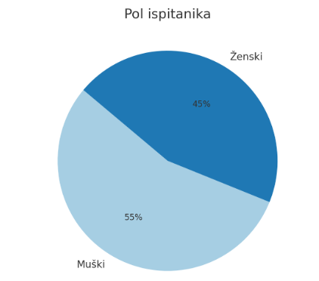
Grafikon 1. Pol ispitanika
Objašnjenje: Ovaj grafikon (vjerovatno tortni dijagram) pokazuje polnu strukturu uzorka. Uzorak je gotovo uravnotežen, sa nešto većim učešćem muškaraca.
Značaj: Pokazuje da su stavovi i navike prikupljeni i od muškaraca i od žena, što doprinosi reprezentativnosti rezultata u pogledu polne ravnopravnosti. Blaga predominacija muškaraca (55%) može uticati na rezultate koji se tiču preferiranih vrsta sportova.

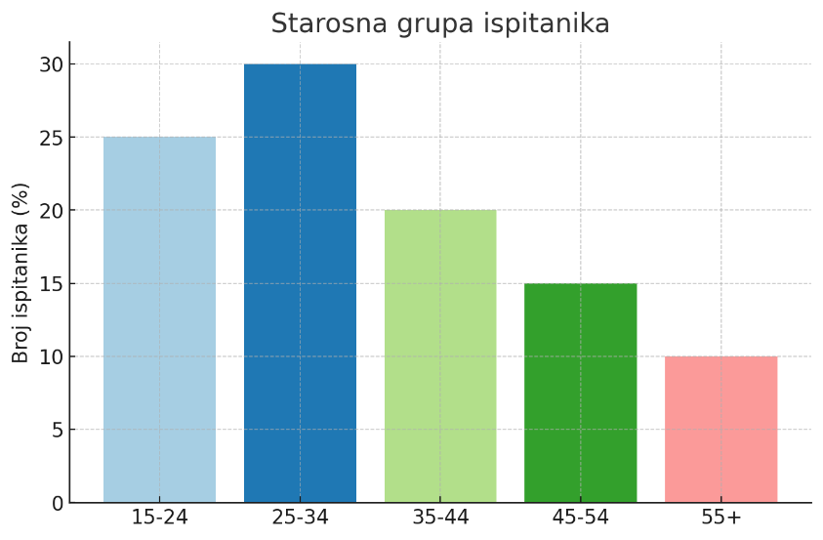
Grafikon 2. Starosna grupa
Objašnjenje: Ovaj grafikon (vjerovatno stubičasti dijagram) pokazuje zastupljenost različitih starosnih grupa u istraživanju. Najzastupljenija grupa su mladi odrasli (25-34 godine, 30%), a slijede adolescenti i mladi odrasli (15-24 godine, 25%).
Značaj: Uzorak je prilično mlad, što je dobro jer je to populacija koja je često najaktivnija u sportu. Međutim, uključene su i sve starije starosne grupe, što omogućava uvid u sportske navike tokom cijelog životnog vijeka.
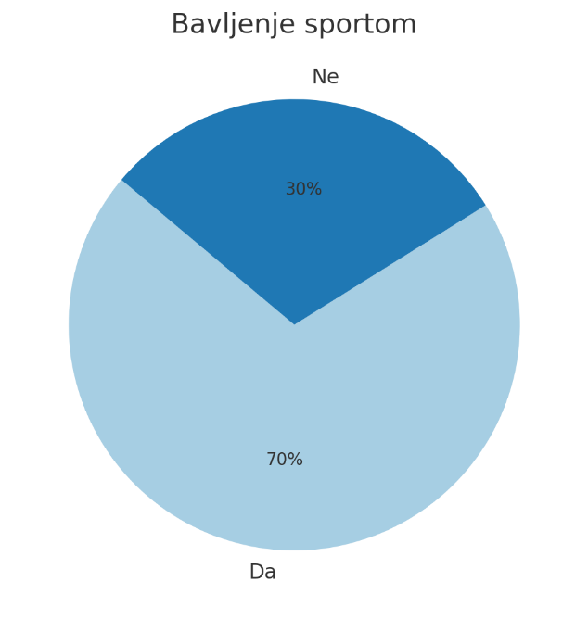
Grafikon 3. Aktivnost u sportu
Objašnjenje: Ovaj tortni dijagram pokazuje da se velika većina ispitanika (70%) smatra aktivnom u sportu, dok se 30% ne bavi sportom.
Značaj: Ovo je ključan pokazatelj koji govori da postoji visoka osnova interesovanja za sport među građanima Rožaja. To je pozitivna osnova za razvoj sportskih programa. Trećina neaktivnih građana predstavlja ciljnu grupu za podsticajne mjere.

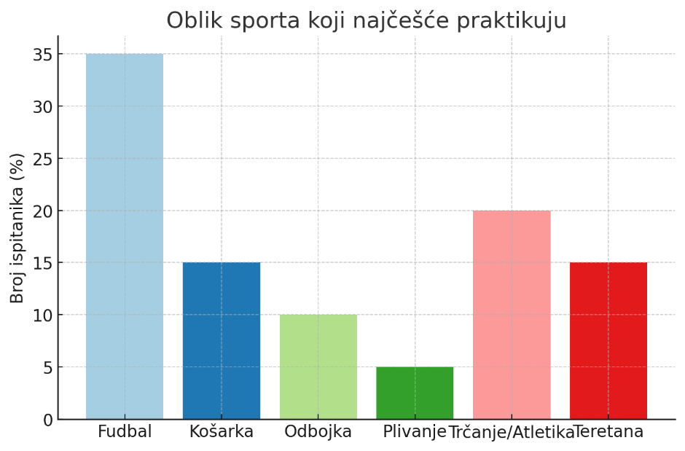
Grafikon 4. Oblik sporta koji najčešće praktikuju
Objašnjenje: Fudbal je daleko najpopularniji sport (35%), praćen trčanjem/atletikom (20%) i košarkom/teretanom (po 15%).
Značaj: Jasno ukazuje na dominantnu poziciju fudbala u lokalnoj sportskoj kulturi. Visok procenat onih koji se bave trčanjem i teretanom (55% ukupno) ukazuje na snažan trend individualnih i rekreativnih aktivnosti, što je važno za planiranje infrastrukture (staze, teretane).
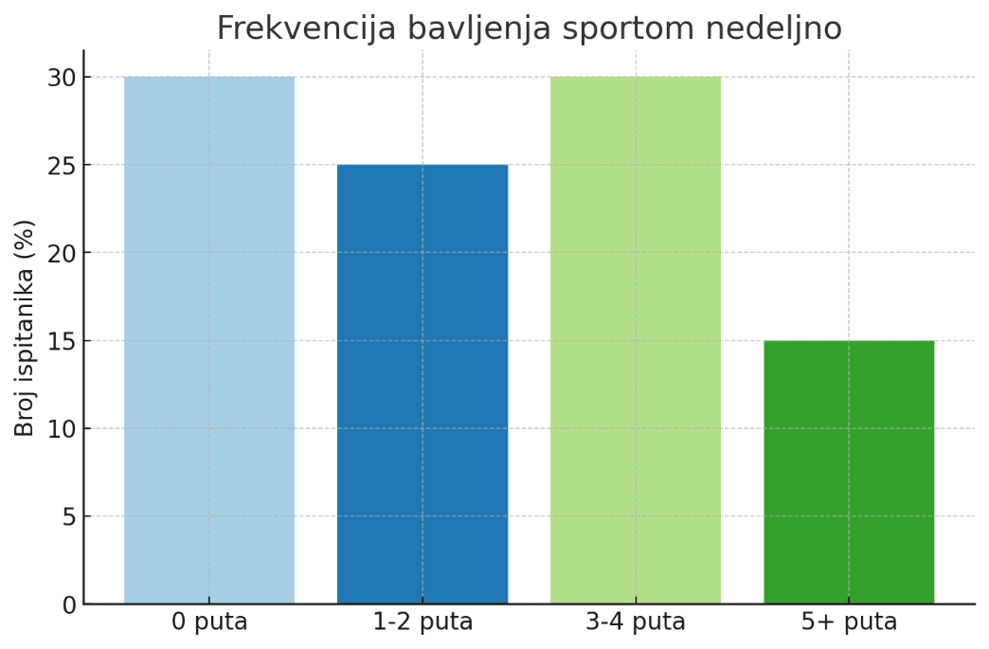
Grafikon 5. Učestalost bavljenja sportom nedjeljno
Objašnjenje: Podaci su podijeljeni na četiri kategorije. Istaknuto je da se 30% ispitanika bavi sportom 3-4 puta nedjeljno, a isto toliko (30%) se uopšte ne bavi (što se poklapa sa odgovorima na pitanje 3). 25% se bavi 1-2 puta, a 15% veoma često (5+ puta).
Značaj: Pokazuje da među aktivnim stanovništvom postoji solidna posvećenost, sa gotovo polovinom (45%) koja se bavi sportom 3 ili više puta nedjeljno. To ukazuje na postojanje ozbiljnih rekreativaca.
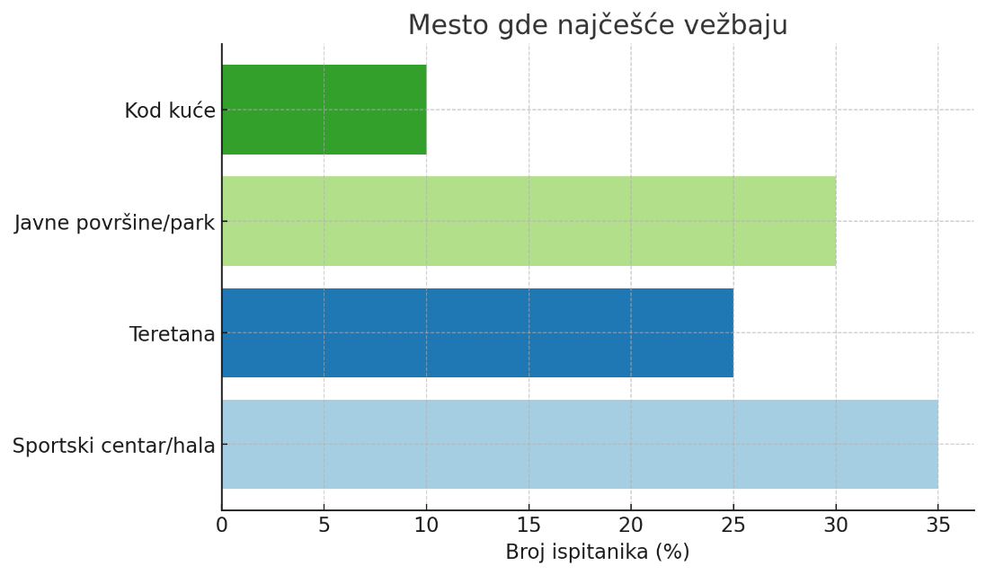
Grafikon 6. Mjestо vježbanja
Objašnjenje: Sportski centri i hale su najpopularnije mjesto (35%), slijede javne površine/parkovi (30%) i teretane (25%). Bavljenje sportom kod kuće je najmanje zastupljeno (10%).
Značaj: Građani se u velikoj mjeri oslanjaju na postojeću javnu i polujavnu infrastrukturu (hale, tereni, parkovi). Niska zastupljenost vježbanja kod kuće naglašava važnost razvoja i održavanja upravo takvih objekata i površina.
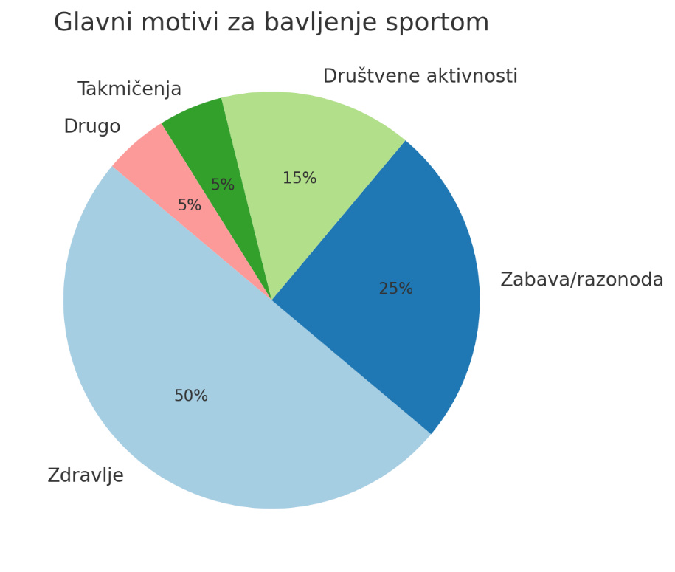
Grafikon7. Glavni motivi za bavljenje sportom
Objašnjenje: Zdravlje je daleko najvažniji motiv (50%). Zabava/razonoda (25%) i društvene aktivnosti (15%) su takođe značajni, dok je takmičarski duh (5%) manje zastupljen.
Značaj: Ovo je kĺjučna informacija za promociju sporta. Građane najviše motivišu zdravstvene benefite i zabava, što znači da se sportski sadržaji trebaju nuditi kao pristupačni, zabavni i zdravstveno-orijentisani, a manje kao isključivo takmičarski.
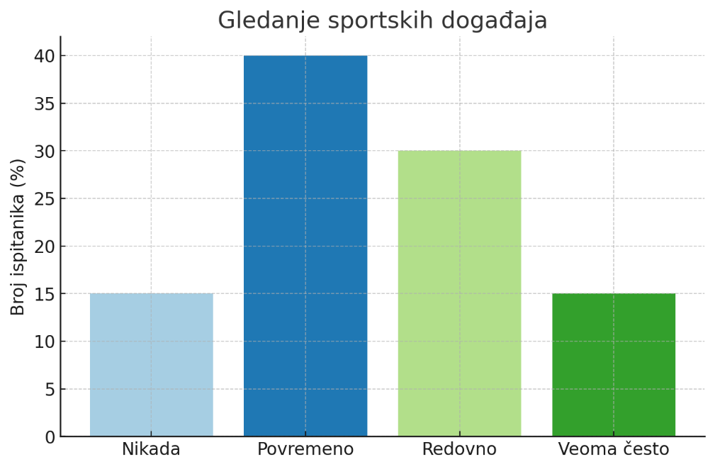
Grafikon 8. Gledanje sportskih događaja
Objašnjenje: Većina ispitanika gleda sportske događaje povremeno (40%) ili redovno (30%). Manjina ih gleda veoma često (15%) ili nikada (15%).
Značaj: Pokazuje širok interes za sport kao formom zabave i praćenja, što stvara potencijalnu publiku za lokalna sportska takmičenja i događaje.
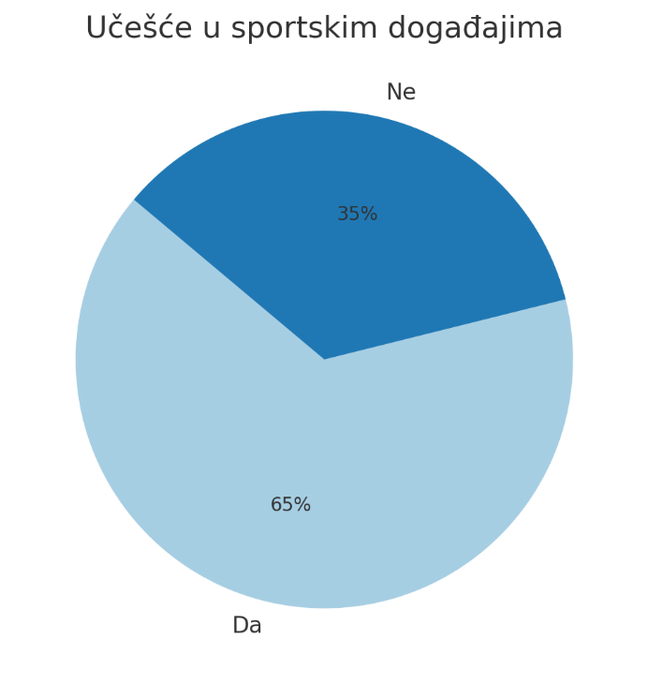
Grafikon 9. Učešće u sportskim događajima
Objašnjenje: Većina ispitanika (65%) je spremna da aktivno učestvuje u lokalnim sportskim događajima.
Značaj: Ovo je jedan od najvažnijih nalaza. Pokazuje visoku stopu spremnosti građana da budu aktivni učesnici, a ne samo posmatrači. To je izuzetno povoljna osnova za organizatore događaja i lokalne vlasti.
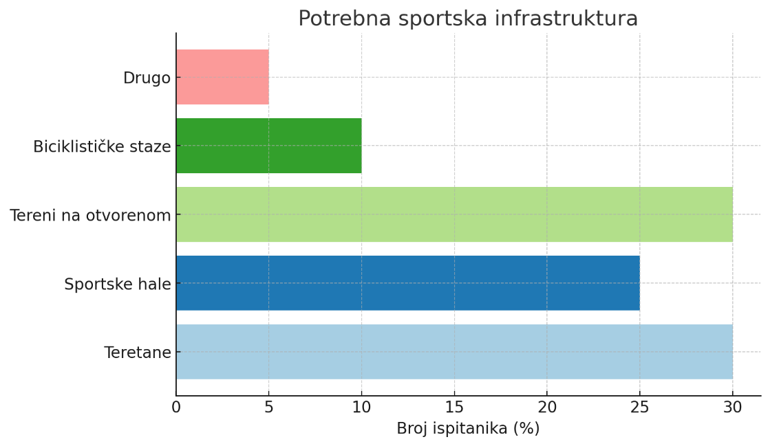
Grafikon 10. Potrebna sportska infrastruktura
Objašnjenje: Potražnja je najveća za teretanama (30%), sportskim terenima na otvorenom (30%) i sportskim halama (25%). Biciklističke staze (10%) su manje prioritetne.
Značaj: Jasno definiše prioritete građana u razvoju infrastrukture. Zanimljivo je da se teretane i tereni na otvorenom ističu kao podjednako važni, što odražava rezultate o popularnim sportovima (trčanje, teretana, fudbal).

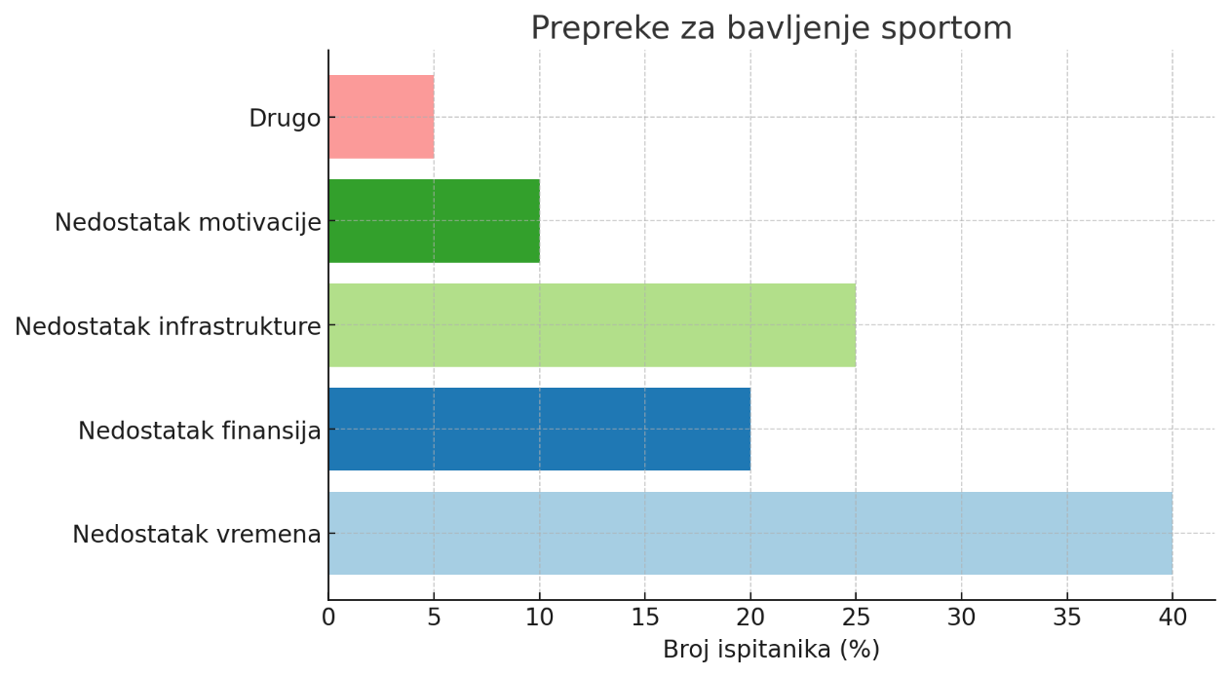
Grafikon 11. Prepreke za bavljenje sportom
Objašnjenje: Nedostatak vremena je glavna prepreka (40%), a zatim slijede nedostatak infrastrukture (25%) i finansijskih sredstava (20%). Nedostatak motivacije (10%) je manje izražen.
Značaj: Ovo su kĺjučni izazovi sa kojima se suočava sportska politika. Nedostatak vremena je teško prevazići, ali se na nedostatak infrastrukture (povezan sa grafikonom 11) i finansijskih sredstava (npr. skupše članarine) može uticati politikom pristupačnijih sadržaja.
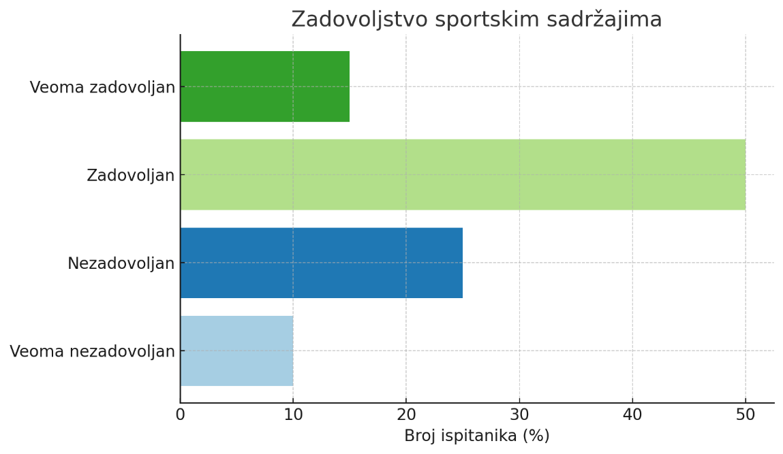
Grafikon 12. Zadovoljstvo sportskim sadržajima
Objašnjenje: Polovina ispitanika (50%) je zadovoljna, a 15% veoma zadovoljno. Međutim, značajna manjina od 35% je nezadovoljna (25%) ili veoma nezadovoljna (10%).
Značaj: Iako je većina zadovoljna, činjenica da trećina građana nije ukazuje na postojanje prostora za značajno poboljšanje i da postoje određene grupe čije potrebe nisu zadovoljene.

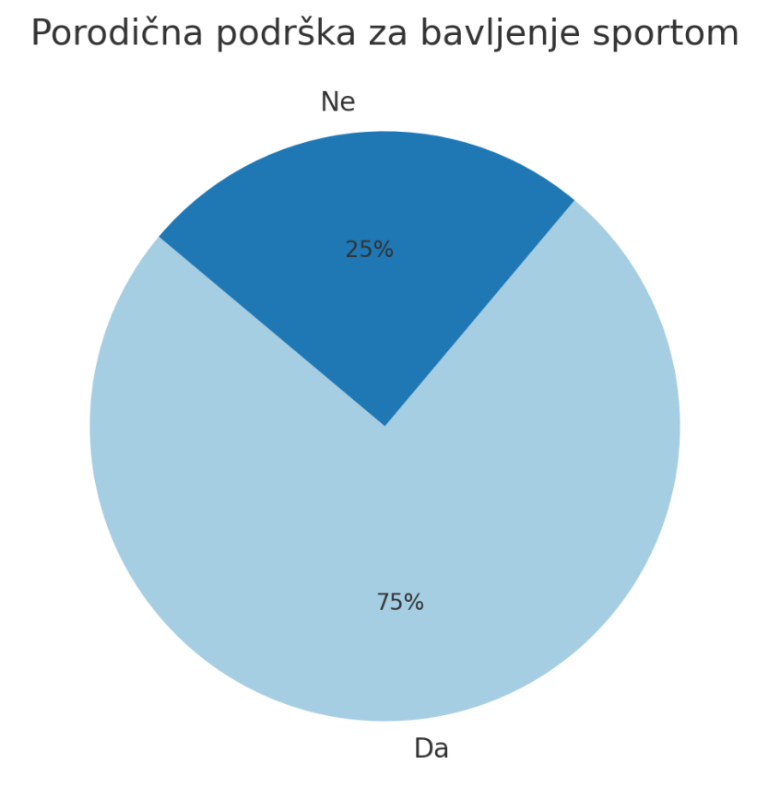
Grafikon 13. Podrška za bavljenje sportom
Objašnjenje: Velika većina ispitanika (75%) ima podršku porodice za bavljenje sportom.
Značaj: Ovo je izuzetno pozitivan nalaz koji ukazuje na jaku pozadinsku podršku za sportske aktivnosti pojedinaca, što je važan faktor za očuvanje motivacije i kontinuiteta.

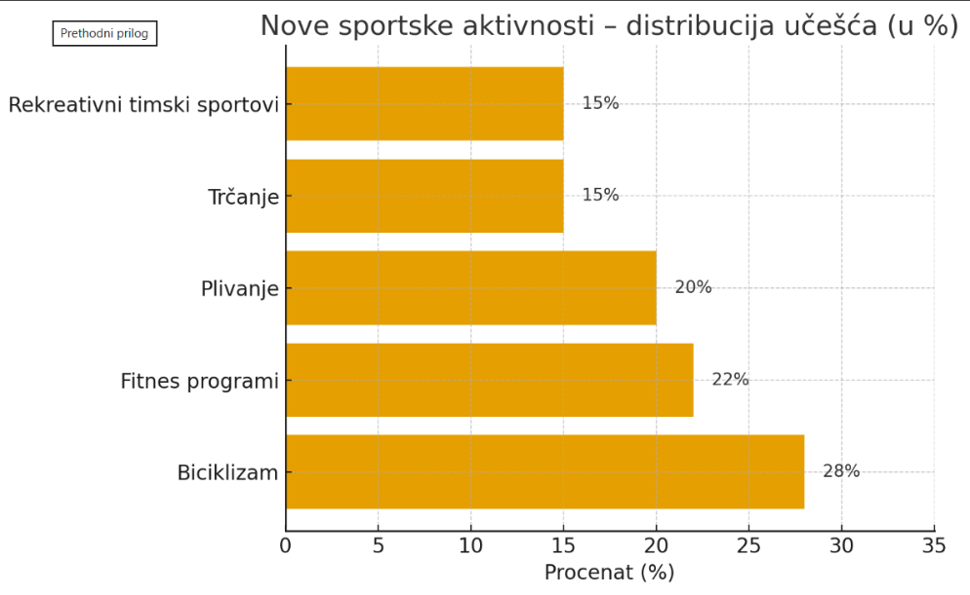
Grafikon 14. Nove sportske aktivnosti
Objašnjenje: Najtraženije aktivnosti su biciklizam, trčanje, fitnes programi, plivanje i rekreativni timski sportovi.
Značaj: Ovo su direktni zahtjevi građana za proširenjem sportske ponude. Naglašava potrebu za razvojem onih aktivnosti koje su već popularne (trčanje, fitnes), ali i onih koji zahtijevaju specifičnu infrastrukturu (biciklističke staze, bazen za plivanje).

4.DISKUSIJA O REZULTATTIMA ISTRAŽIVANJA
Ovo istraživanje imalo je za cilj da pruži sveobuhvatan uvid u sportske navike, interese i percipirane potrebe građana opštine Rožaje. Rezultati ne samo da opisuju postojeću situaciju, već i otkrivaju značajne veze između različitih aspekata sportskog ponašanja te pružaju jasne smjernice za buduće aktivnosti.
Visoka stopa aktivnosti i njen kontekst
Podatak da se 70% ispitanika smatra aktivnim u sportu svakako je pozitivan i ukazuje na postojanje zdrave sportske kulture u opštini. Ovaj visoki nivo angažmana može se djelimično objasniti demografskom strukturom uzorka, koji je prilično mlad (55% ispitanika je mlađe od 35 godina), a mlađa populacija je generalno aktivnija. Međutim, rezultati takođe pokazuju da se 45% aktivnih ispitanika bavi sportom 3 ili više puta nedjeljno, što ukazuje na postojanje jezgra ozbiljnih rekreativaca. Ovaj entuzijazam je najveća snaga lokalne sportske scene i predstavlja solidnu osnovu za razvoj.
Dominacija fudbala i rast individualnih aktivnosti
Potvrđena je pretpostavka o dominaciji fudbala, kako u praksi (35%), tako i kao omiljenom sportu za gledanje (50%). Ovo je u skladu sa opštom sportskom kulturom u regionu. Međutim, važan nalaz je i visoka popularnost individualnih i rekreativnih aktivnosti kao što su trčanje/atletika (20%) i teretana (15%). Kada se ove dvije kategorije saberu sa plivanjem, one gotovo nadmašuju popularnost fudbala. Ovo ukazuje na savremeni trend usmjeren ka ličnom zdravlju, fitnesu i fleksibilnosti u vježbanju, što je dalje potkrijepljeno činjenicom da je zdravlje kao motiv daleko ispred svih ostalih (50%).
Ključne prepreke i njihove implikacije
Iako je stopa aktivnosti visoka, prepreke su jasno identificirane i one predstavljaju kĺjučne izazove. Nedostatak vremena (40%) je univerzalan problem u savremenom društvu i teško ga je riješiti direktnim politikama. Međutim, druge dvije glavne prepreke – nedostatak infrastrukture (25%) i nedostatak finansijskih sredstava (20%) – jesu područja na kojima se može djelovati.
Ovi se nalazi direktno nadovezuju na odgovore o potrebnoj infrastrukturi. Zahtjevi za teretanama (30%) i sportskim terenima na otvorenom (30%) direktno reflektuju popularnost teretane, fudbala i trčanja. Činjenica da je nedostatak infrastrukture istaknuta prepreka, a istovremeno postoji jasna potražnja za istom, ukazuje na postojanje jaza između ponude i potražnje. Ovo je jasan signal za kreatore politike da ulaganje u ove vrste objekata neće biti samo zadovoljavanje želja, već i uklanjanje konkretne barijere za već postojeću aktivnu populaciju i one koji žele da postanu aktivni.
Spremnost za učešće i podrška okoline
Izuzetno povoljan nalaz je spremnost 65% ispitanika da učestvuje u lokalnim sportskim događajima. Ovo, u kombinaciji sa činjenicom da 75% ispitanika ima porodičnu podršku, stvara vrlo povoljno okruženje za organizaciju različitih turnira, rekreativnih liga i sportskih manifestacija. Ovaj potencijal nije u potpunosti iskorišćen i predstavlja veliku priliku za jačanje društvenih veza i promociju aktivnog načina života.
Zadovoljstvo sa rezervom
Iako je 65% ispitanika zadovoljno sportskim sadržajima, činjenica da je trećina (35%) nezadovoljna ne smije se zanemariti. Ovaj značajan procenat, koji se poklapa sa onima koji navode nedostatak infrastrukture kao prepreku, sugeriše da postojeća ponuda možda ne zadovoljava potrebe svih segmentata populacije ili da je kvalitet i pristupačnost objekata nedovoljna. Ovo je još jedan argument za ciljana ulaganja.
Budući pravci: Šta građani zaista žele?
Odgovori na otvoreno pitanje o novim aktivnostima daju najdirektniji uvid u želje građana. Zahtjevi za biciklizmom, fitnes programima i plivanjem potvrđuju i proširuju trend ka individualnim, rekreativnim i zdravstveno-orijentisanim aktivnostima. Posebno je značajna potražnja za plivanjem, koja zahtijeva specifičnu i skupu infrastrukturu, što je dugoročni izazov za opštinu.
Rezultati istraživanja slikaju zajednicu sa živom i uglavnom aktivnom sportskom scenom, koju karakteriše tradicija fudbala, ali i rastući interes za individualne fitnes aktivnosti. Glavni izazovi leže u nedostatku vremena, infrastrukture i finansijskih sredstava, dok se glavne prilike ogledaju u visokoj spremnosti za učešće u događajima i jasno definisanoj potražnji za odredenim vrstama sportskih sadržaja. Budući razvoj sporta u Rožajama trebalo bi da se usmjeri na: 1) razvoj pristupačne infrastrukture u skladu sa izraženim potrebama (teretane, otvoreni tereni, biciklističke staze), 2) organizaciju pristupačnih događaja kako bi se iskoristila spremnost građana za učešće, i 3) promociju sporta kao zdravstvene i društvene vrijednosti kako bi se prevazišao nedostatak motivacije i djelimično nadoknadio nedostatak vremena kroz efikasnije i privlačnije programe.

5.PREPORUKE NA OSNOVU REZULTATA ISTRAŽIVANJA
Na osnovu dobijenih rezultata istraživanja, mogu se formulisati sljedeće preporuke za unapređenje sportske scene u Opštini Rožaje:
- Investicije u ključnu infrastrukturu:
  - Prioritetno urediti i izgraditi sportske terene na otvorenom i sportske hale kako bi se zadovoljile potrebe najpopularnijih timskih sportova (fudbal, košarka, odbojka).
  - Razviti pristupačne teretanske prostore (javne ili subvencionisane), s obzirom na visoku potražnju za ovom vrstom aktivnosti.
  - Planirati izgradnju biciklističkih staza i uredjenih trasa za trčanje, što će odgovoriti potražnji za individualnim aktivnostima i unaprijediti javne površine.
- Raznovrsnost i pristupačnost programa:
  - Uvesti organizovane fitnes programe i rekreativne lige za različite starosne grupe, posebno one koje se mogu odvijati na otvorenom ili u postojećim objektima.
  - Raditi na subvencionisanju članarina za teretane i sportske aktivnosti za učenike, studente i penzionere, kako bi se prevazišao finansijski ograničavajući faktor.
  - Promovisati sportske aktivnosti kroz prizmu zdravlja i društvenog druženja, a ne isključivo takmičarskog duha, što je u skladu sa glavnim motivima građana.

- Podrška organizaciji sportskih događaja:
  - podsticati i finansijski pomagati organizaciju lokalnih turnira, maratona i sportskih manifestacija za sve uzraste.
  - Iskoristiti visoku spremnost građana za učešće kroz promociju "sporta za sve", čime bi se ojačala društvena kohezija i promovisao aktivni način života.
- Dugoročno planiranje:
  - Inicirati studiju izvodljivosti za izgradnju bazena (javnog kupališta), s obzirom na izraženu želju građana za plivanjem.
  - Razviti strateški plan razvoja sporta koji će integrirati potrebe građana, mogućnosti budžeta i dugoročne razvojne ciljeve opštine.

6. ZAKLJUČAK
Istraživanje "Navike i interesovanje za sport u opštini Rožaje" je nedvosmisleno pokazalo da postoji živa i e
nergična sportska zajednica sa visokim potencijalom za dalji rast. Građani Rožaja su, u velikoj mjeri, svjesni vrijednosti sporta za zdravlje i kvalitet života, što se ogleda u visokom procentu onih koji su aktivni i spremni da učestvuju u događajima.
Tradicionalni sportovi, poput fudbala, i dalje imaju centralno mjesto, ali jasno se nazire snažan i moderan trend ka individualnim rekreativnim aktivnostima, gdje su trčanje, teretana i biciklizam u porastu. Upravo usklađivanje sportske ponude sa ovim trendovima predstavlja kĺjučni izazov i priliku.
Glavne prepreke za bavljenje sportom – nedostatak vremena, infrastrukture i finansijska ograničenja – nisu nepremostive. One ukazuju na pravce u kojima je neophodno djelovati: stvaranjem pristupačnije i kvalitetnije infrastrukture, organizacijom fleksibilnih i jeftinih programa te promocijom sporta kao društvene vrijednosti.
Konačno, rezultati ovog istraživanja treba da posluže kao pouzdana osnova za donošenje odluka i kreiranje konkretnih akcionih planova. Ulaganje u sport je, kao što rezultati pokazuju, direktno ulaganje u zdravlje, zadovoljstvo i društveni kapital građana Rožaja. Dalji napredak leži u strateškom i koordiniranom djelovanju lokalne uprave, sportskih saveza i građana, zajednički usmjerenom ka ostvarivanju zajedničke vizije: da Rožaje postanu pravi centar aktivnog i zdravog načina života.

